CHUYÊN ĐỀ SINH HOẠT THÁNG 5
Chiều thứ 3, ngày 05 tháng 5 năm 2026 Chi bộ Trường Mầm non Hải Lý đã tổ chức buổi sinh hoạt chuyên đề tháng 5 với nội dung “Học tập và làm theo tấm gương đạo đức Hồ Chí Minh gắn với nhiệm vụ Chăm sóc và Giáo dục trẻ” Đây không chỉ là một buổi sinh hoạt định kỳ, mà còn là dịp để mỗi cán bộ, đảng viên tự soi lại mình, nhìn thẳng vào thực tế.
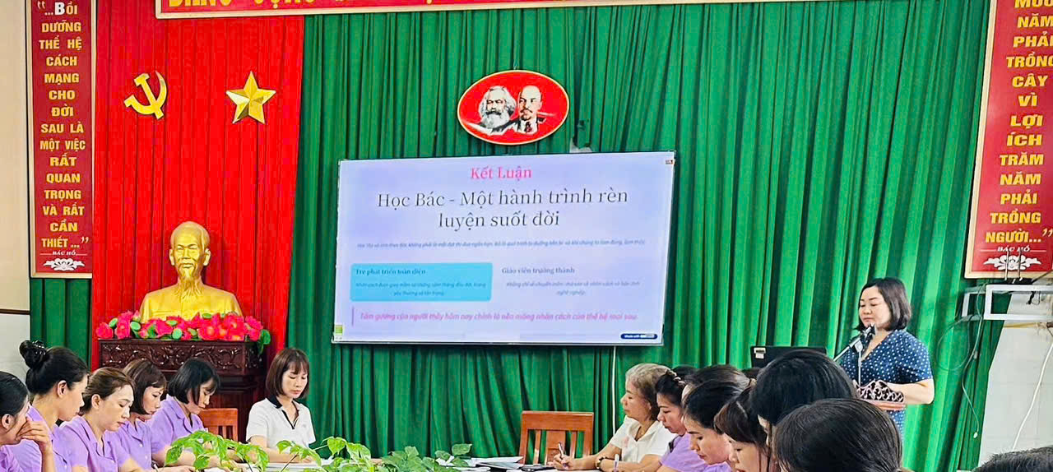
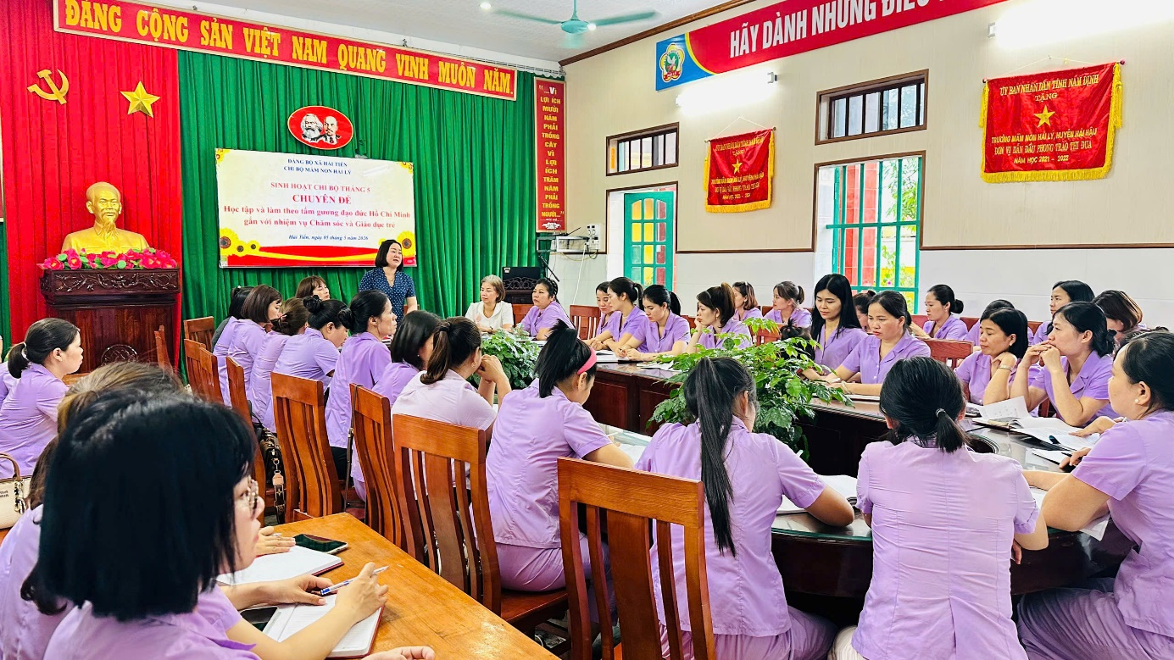
Tại buổi sinh hoạt, Chi bộ đã thẳng thắn đánh giá kết quả thực hiện nhiệm vụ tháng 4. Những kết quả đạt được, được ghi nhận với tinh thần khách quan, nhưng điều đáng trân trọng hơn là sự nhìn nhận nghiêm túc về những tồn tại, hạn chế. Từng nguyên nhân được phân tích rõ ràng, không né tránh, thể hiện tinh thần trách nhiệm cao của tập thể.
Trên cơ sở đó, Chi bộ đã tập trung thảo luận và đề ra phương hướng, nhiệm vụ trọng tâm tháng 5, gắn chặt với nhiệm vụ chính trị của nhà trường. Các ý kiến trao đổi sôi nổi nhưng thống nhất cao, hướng đến mục tiêu chung là nâng cao chất lượng chăm sóc, giáo dục trẻ, nhiệm vụ cốt lõi của cấp học mầm non. Mỗi giải pháp được đưa ra đều mang tính khả thi, rõ người, rõ việc, rõ thời gian thực hiện.
Một nội dung quan trọng được triển khai là quán triệt các nghị quyết, chỉ thị mới của Đảng, đồng thời tiếp tục đẩy mạnh việc học tập và làm theo tư tưởng, đạo đức, phong cách Hồ Chí Minh. Đây không phải là khẩu hiệu, mà được cụ thể hóa bằng những hành động thiết thực trong từng công việc hằng ngày của mỗi cán bộ, đảng viên, giáo viên. Chi bộ cũng đặc biệt nhấn mạnh nhiệm vụ tăng cường công tác xây dựng Đảng, kiểm tra, giám sát, nâng cao chất lượng sinh hoạt chi bộ. Từng đảng viên được yêu cầu phát huy vai trò tiên phong, gương mẫu, nói đi đôi với làm. Một tập thể mạnh không đến từ những lời nói hay, mà đến từ kỷ luật nghiêm, trách nhiệm rõ và sự đồng lòng.
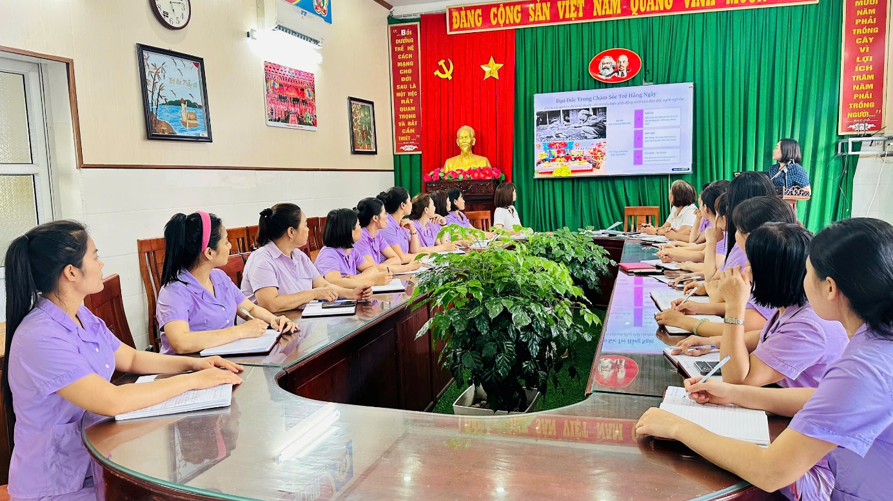
Bên cạnh đó, buổi sinh hoạt đã đề ra yêu cầu đẩy mạnh chuyển đổi số trong quản lý và giảng dạy, coi đây là xu thế tất yếu. Tuy nhiên, chuyển đổi số không chỉ là việc sử dụng công nghệ, mà là thay đổi tư duy làm việc khoa học hơn, minh bạch hơn, hiệu quả hơn.
Không thể thiếu trong nội dung sinh hoạt là công tác phát triển đảng viên, quản lý đảng viên và bảo vệ chính trị nội bộ. Đây là nhiệm vụ mang tính chiến lược, đòi hỏi sự quan tâm thường xuyên, liên tục và chặt chẽ. Phát triển đội ngũ không chỉ về số lượng mà quan trọng hơn là chất lượng, những con người thực sự có tâm, có tầm, có trách nhiệm với nghề.
Buổi sinh hoạt chuyên đề tháng 5 mở ra với nhiều cơ hội và cũng không ít thách thức. Nhưng với nền tảng đã được xây dựng, tin rằng Chi bộ nhà trường sẽ tiếp tục lãnh đạo đơn vị vững bước, hoàn thành xuất sắc nhiệm vụ
Dưới đây là một số hình ảnh

